如果預覽報表出現下圖404錯誤，正常來說應該都是樞紐分析的報表。
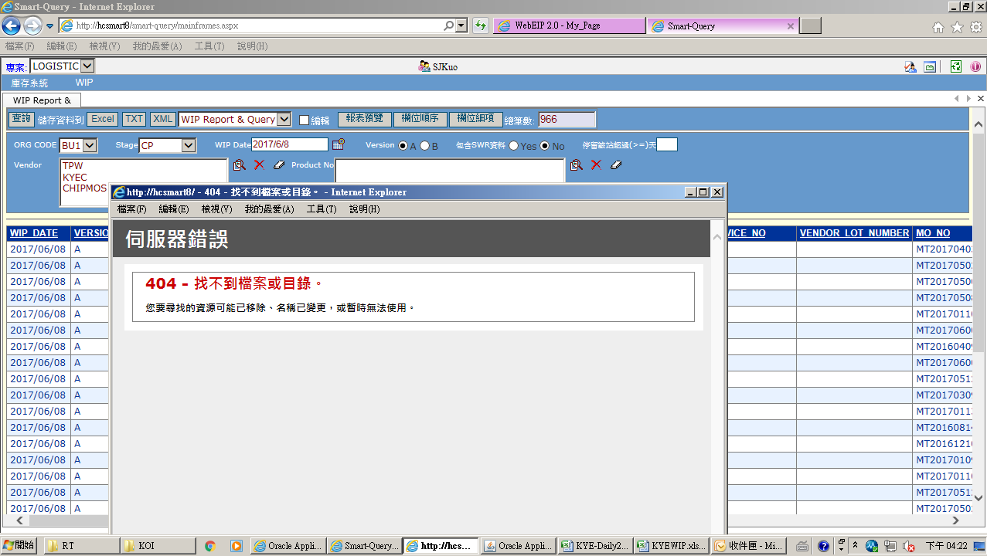
如果該USER電腦的OS是WIN7跟IE11的話，那就是HCSMART8的Console端被踢掉了。
如何開啟Console端
- 首先要先灌VNC(一定要透過VNC)
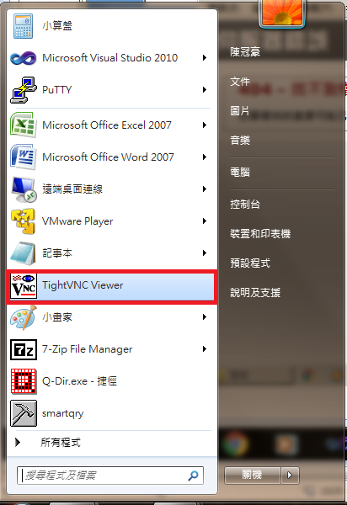
- 進入VNC，在Host的地方輸入HCSMART8，按Connect
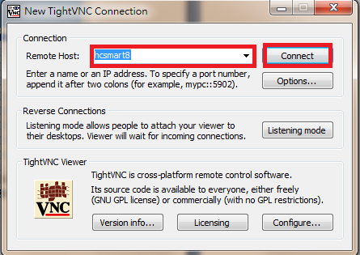
- 然後輸入密碼queryworker，後按OK
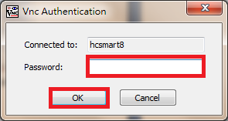
- 後面就跟遠端桌面一樣，登入
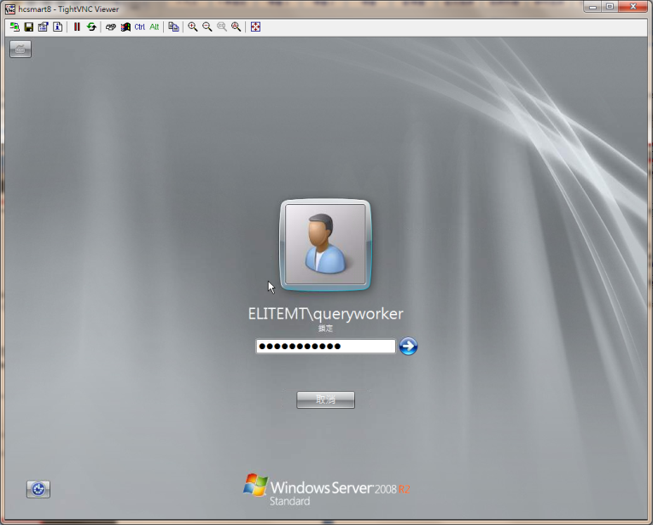

- 登入SQ(最好登入一次，登入後就可關掉SQ)。
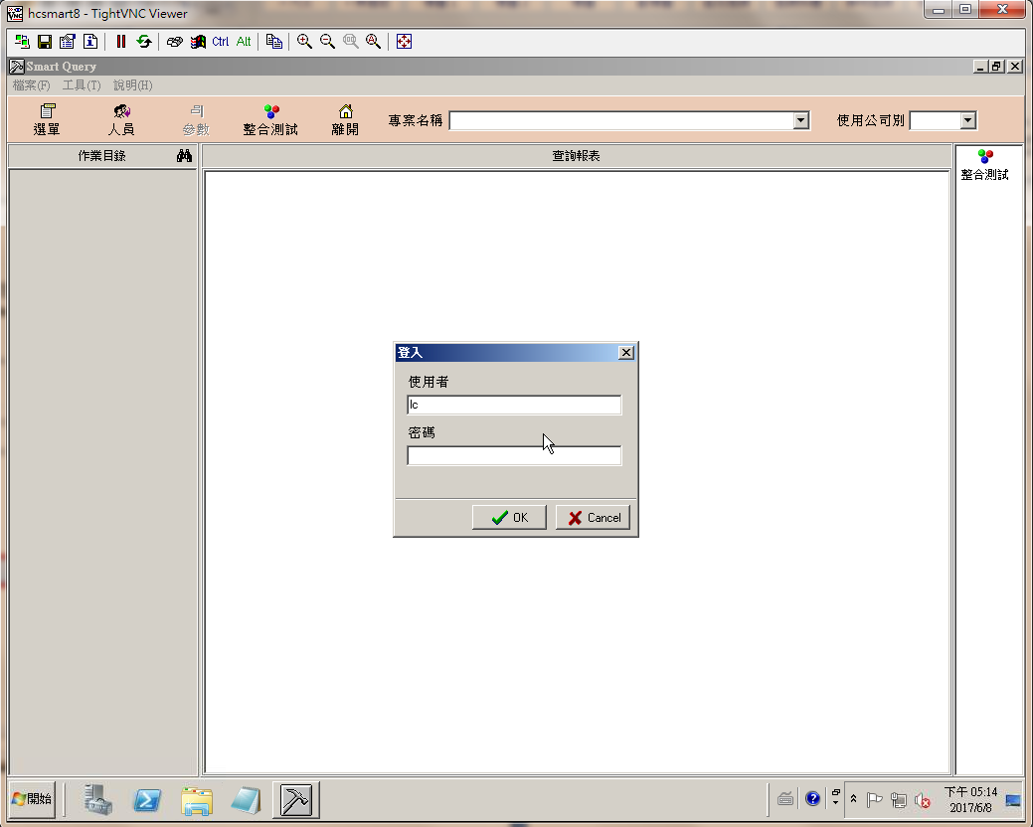
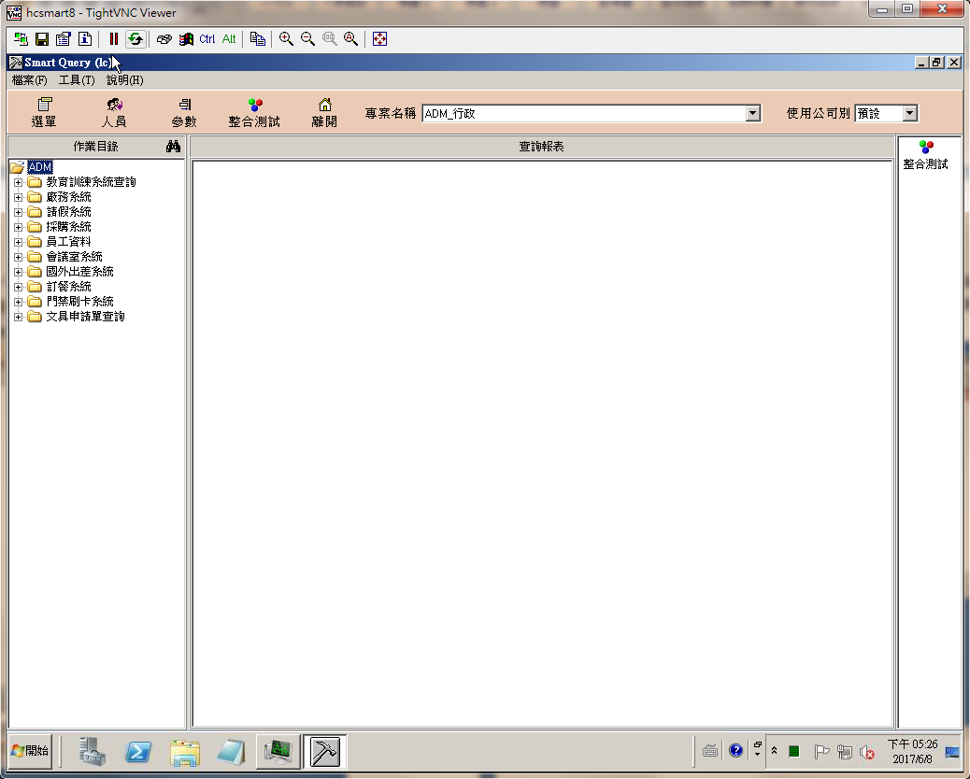
- 關掉SQ後，就可以關掉VNC(從右上方X關閉，非登出)
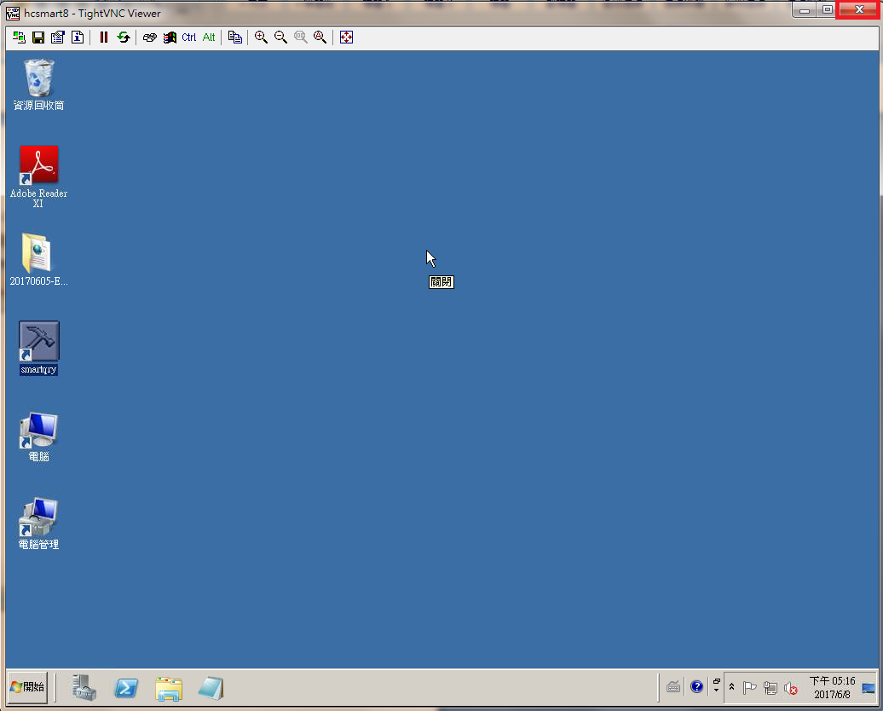
- 如何確認Console端是否登入，可以在Hcsmart8(遠端桌面連線)或是VNC連線時，在下方工具列按右鍵選工作管理員，選使用者，就可以看到有一個Console。
Hcsmart8(VNC)
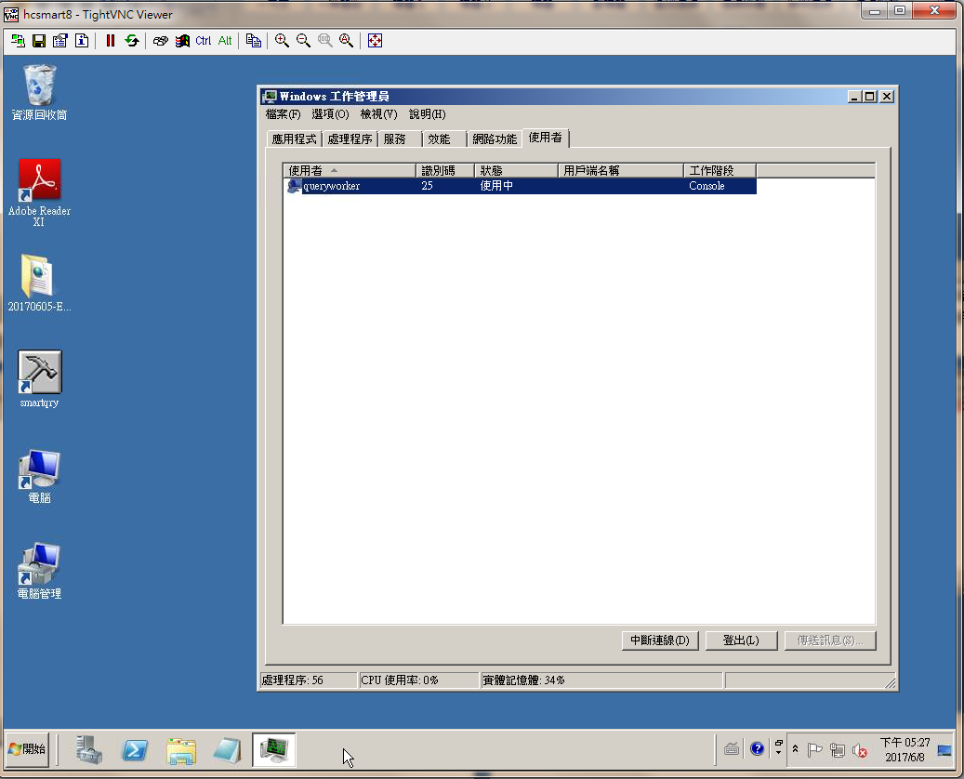
Hcsmart8(遠端桌面連線)
